XIII. KERÜLETI SZÉPKORÚAK SPORTVERSENYE 2022

DARTS VERSENYKIÍRÁS

Selejtező verseny célja: 2022. augusztus 10-12. között Ostravában sorra kerülő XIX. Testvérvárosok Szépkorúak Nemzetközi Sportversenyén a XIII. kerületet képviselő sportolók kiválasztása.

Selejtező verseny rendezője: Budapest Főváros XIII. Kerületi Önkormányzat és
a XIII. Kerületi Szociális Szolgáltató Központ

Versenyszám: női-, és férfi egyéni

Helyszín: Újpalotai úti Sporttelep – emeleti tükrös terem
Bp. XIII. kerület, Újpalotai út 13.

Időpont: 2022. július 13. (szerda) 10:00 órától
Nők regisztrációja: 09:30-09:50 óra között
Női verseny kezdete: 10:00 óra
Férfiak regisztrációja: 11:45-12:15 óra között
Férfi verseny kezdete: 12:30 óra

Díjazás: Az I-II. helyezett játékosok képviselhetik kerületünket az ostravai versenyen.
I-III. helyezett kis serleget és oklevelet kap.

Lebonyolítás: - Nőknek 09:50-10:15, a férfiaknak 12:15-12:45 óra között
gyakorlási lehetőség.
- A versenyt műanyag (soft) nyilakkal bonyolítjuk le.
- Lebonyolítás: „301-es sima kiszállós” rendszerben.
- Az adott mérkőzést az nyeri, aki kevesebb kísérletből éri el 301-ről visszafelé a „0” pontot.
- 5 főig egycsoportos körmérkőzéses rendszer.
- 6 főtől selejtező csoportokban körmérkőzés, majd csoportok azonos helyezett versenyzői között helyosztó meccsel döntjük el a végső sorrendet.

Egyéb: - A mérkőzésekhez nyilakat a rendezőség biztosít, de lehet használni sajátot is.
- A versenyen csak 16 grammnál könnyebb felszereléssel lehet játszani.

Mindenkinek jó versenyzést kíván
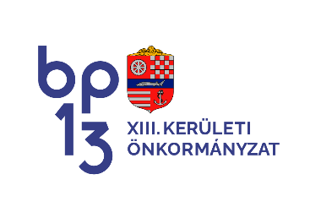
Budapest Főváros XIII. Kerületi Önkormányzata!

